[Thực hành] Tạo ứng dụng web đơn giản với **Spring Boot**

Mục tiêu

Biết cách bắt đầu một dự án Spring Boot

Hướng dẫn

Bước 1: tạo và tải bộ khung dự án

Dự án Spring (và cả Spring Boot) luôn bắt đầu bằng một file pom (nếu sử dụng Maven) hay build.gradle (nếu sử dụng Gradle). File build của dự án Spring Boot khác một chút. Cách nhanh nhất để có file này là sử dụng **Spring Initializer**.

* Cách tạo dự án bắt đầu như sau:

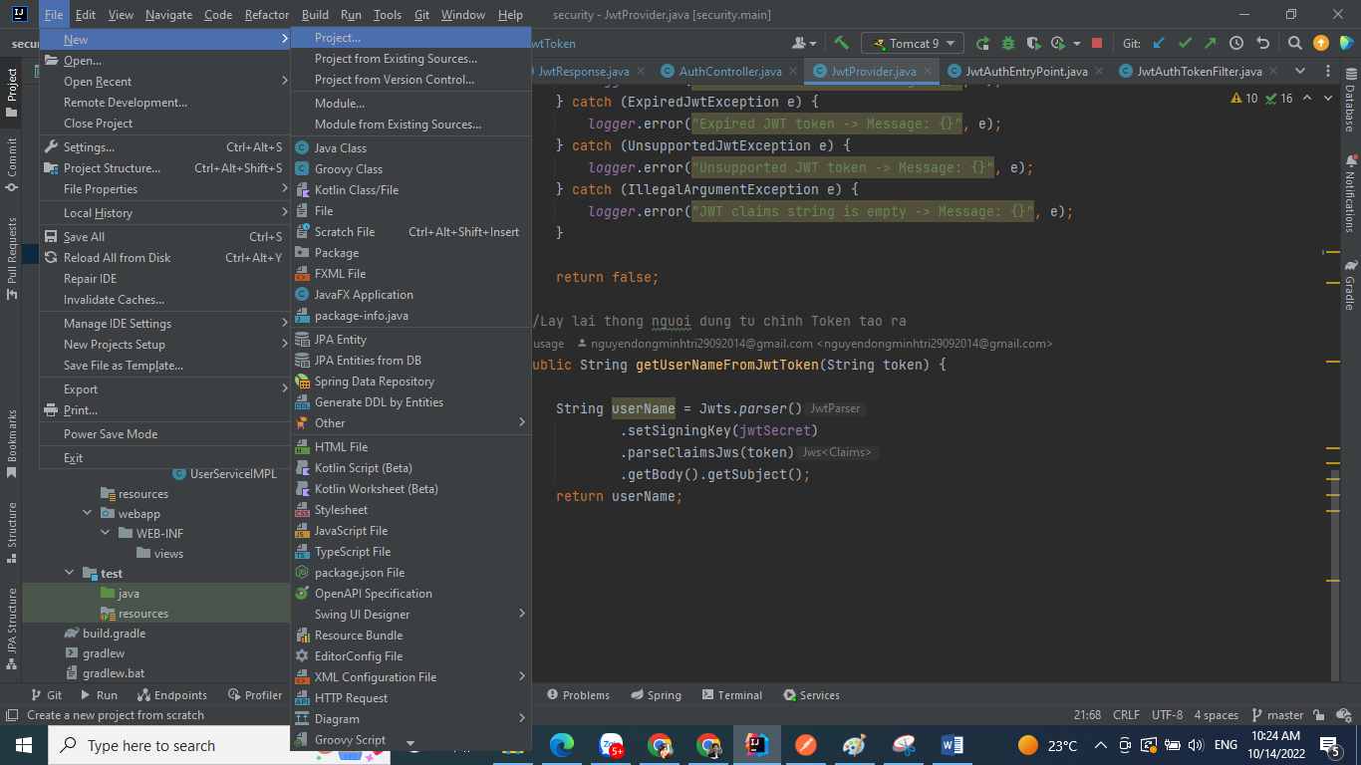

* Bước tiếp theo

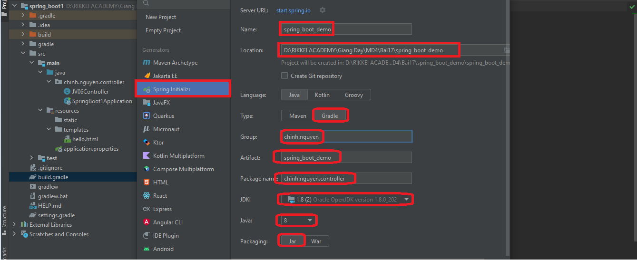

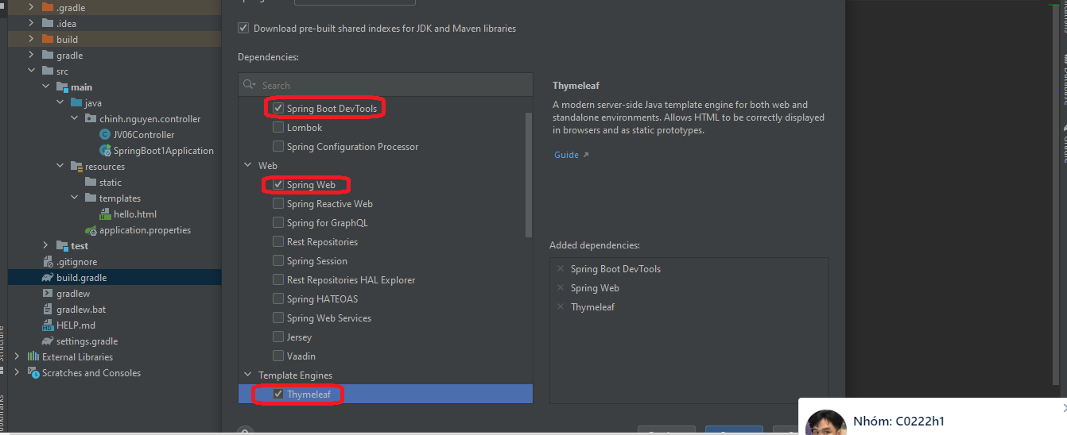

* Chờ các thư viện được build xong => Vào file: **build.gradle** **=>** quan sát thấy rằng có 3 thư viện đã được import sẵn tương đương với 3 sự lựa chọn ở trên

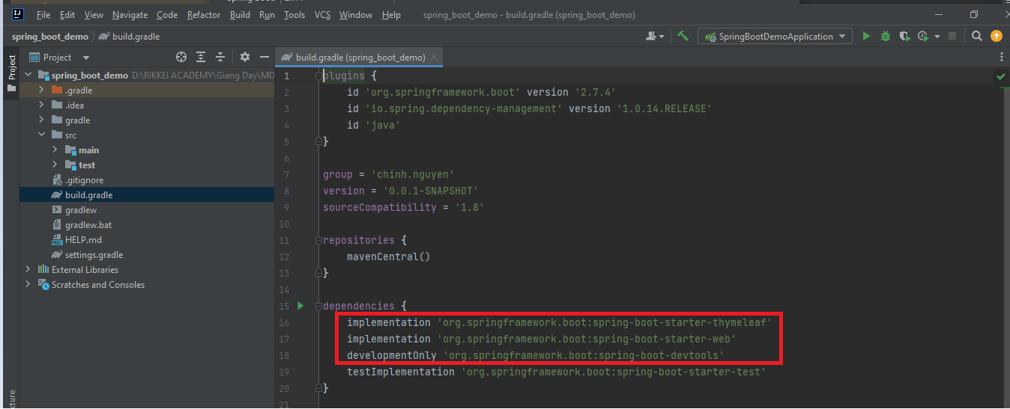

* Với dự án Spring Boot chúng ta sẽ không cần phải add Tom Cat để chạy sever nữa. Việc khởi chạy dễ dàng hơn chỉ việc click vào nút play

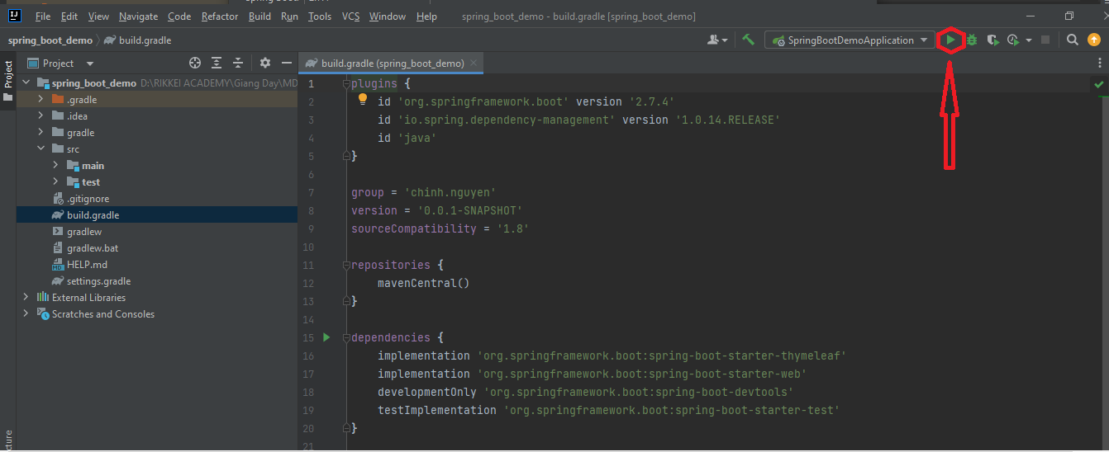

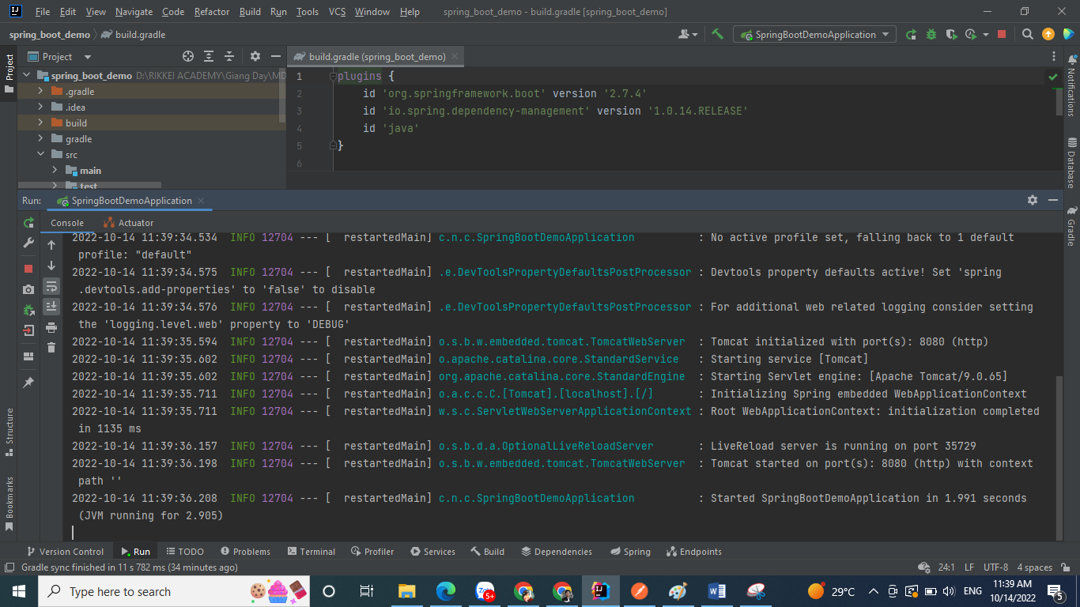

* Start xong ứng dụng Spring Boot => Các bạn truy cập vào link:

<http://localhost:8080/>

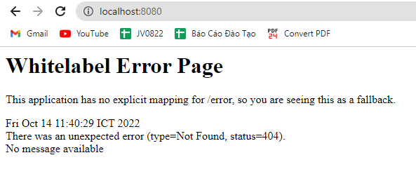

* Dự án đã được build và khởi chạy thành công.
* Bây giờ ta thử điều hướng từ **controller** xuống views (file: html chúng ta tạo trong thư mục **resources/templates)**
* Tạo file: **jv06.html** trong **templates**

<!DOCTYPE html>  
<html lang="en">  
<head>  
 <meta charset="UTF-8">  
 <title>Title</title>  
</head>  
<body>  
<h1>Welcome to JAV 06</h1>  
</body>  
</html>

* Tạo class: **JV06Controller** trong package: **controller:**

package chinh.nguyen.controller;  
  
import org.springframework.stereotype.Controller;  
import org.springframework.web.bind.annotation.GetMapping;  
  
@Controller  
public class JV06Controller {  
 @GetMapping("/jv06")  
 public String jv06(){  
 return "jv06";  
 }  
}

* Run lại ứng dụng và truy cập vào đường link: <http://localhost:8080/jv06>

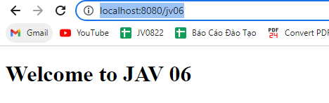

Ta thấy rằng việc build một dự án JAVA Thyme Leaf với Spring Boot là khá dễ dàng.

<https://github.com/nguyendongminhtri/MD4-Bai17-TH1-SpringBoot-ThymeLeaf.git>

### Hướng dẫn nộp bài:

Up code lên github.

Paste link github vào phần nộp bài.